郑州大学2021届医学类毕业生春季空中
双选会邀请函
尊敬的用人单位：
为深入贯彻党中央、国务院关于“稳就业、保就业”重要决策部署，响应人力资源和社会保障部【2021年大中城市联合招聘高校毕业生春季专场活动】，做好疫情防控常态化下高校毕业生就业工作。郑州大学联合丁香人才举办郑州大学2021届医学类毕业生春季空中双选会，搭建用人单位和毕业生线上双选交流平台。我们诚挚地邀请用人单位参加此次双选会，遴选优秀人才，助力企事业单位长远发展，现将有关事项安排如下：
- 举办单位
主办单位：郑州大学就业指导中心
协办单位：丁香园、丁香人才
- 服务对象
各医药相关单位，郑州大学2021届医学类毕业生和2020届医学类未就业毕业生。
- 招聘会安排
形式：空中双选会
地址：https://www.jobmd.cn/jobfair/202103zzdx/index.htm
报名时间： 3月18日-4月5日
招聘会时间：4月6日-4月12日
四、用人单位参会流程（下附参会流程图片教程）
单位报名参会→招聘会开始→学生投递简历→企业登录后台查看并筛选简历→邀请通过初筛的学生参与视频面试→学生接受视频面试邀约→开始视频面试
注：每家参与招聘会的单位可以获得5个小时免费视频面试权限；视频面试发起及详情可查看链接 https://www.jobmd.cn/article/273838.htm
1.电脑登录招聘会报名页面
https://www.jobmd.cn/pc.htm#/campusEvent 选择立即注册（丁香人才合作单位点击立即登录）

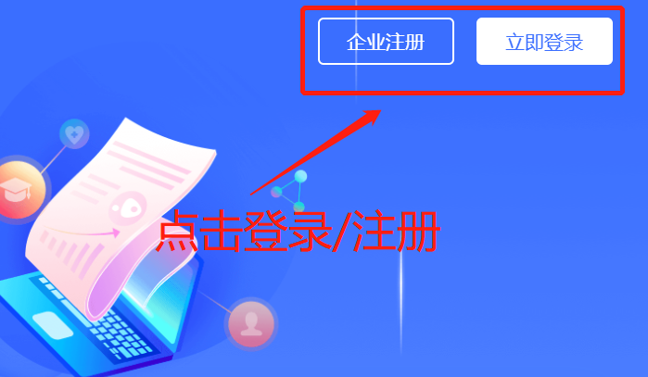
2.填写注册信息后登录企业管理后台
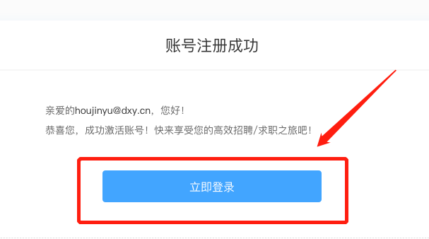

3.点击高校招聘会报名入口，选择需要报名的高校招聘会场次进行报名（新注册用户自动进入招聘会报名页面）
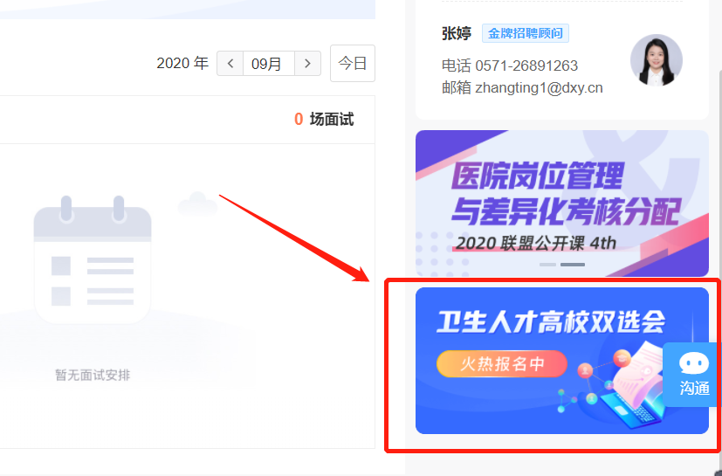

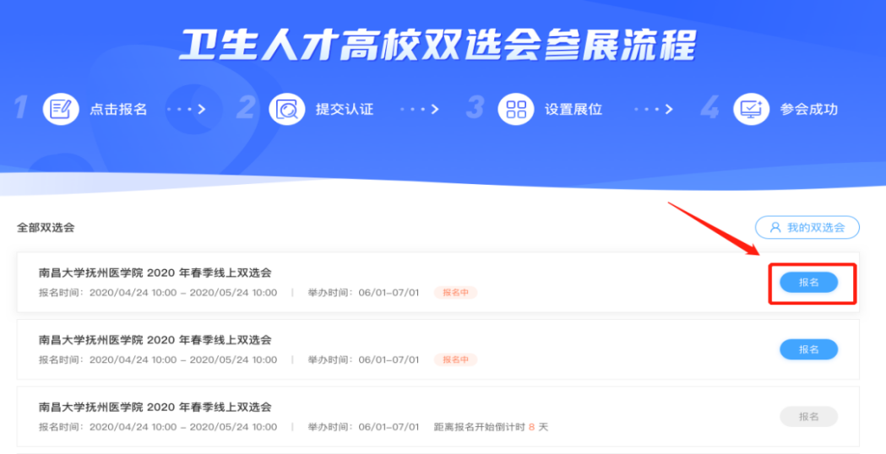
4.提交资料完成单位资质认证后发布校招职位
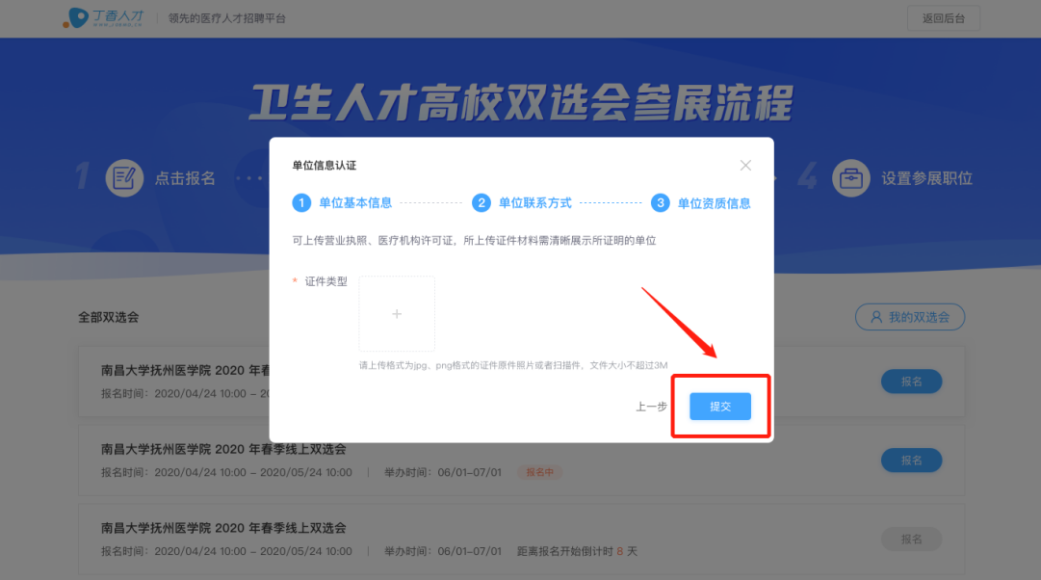

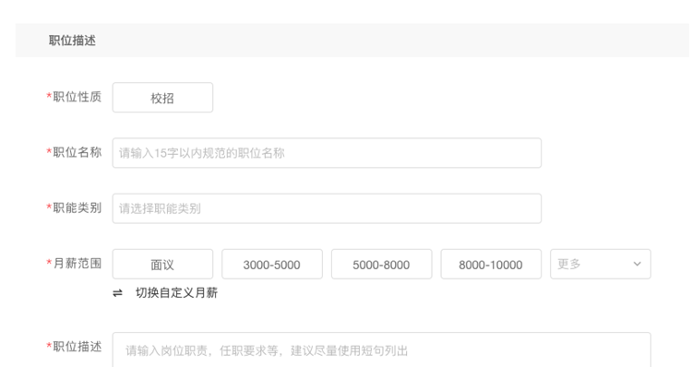
5.发布职位后即为报名完成，您可继续发布剩余参展校招职位，待工作人员审核通过后即可全部展示在招聘会页面
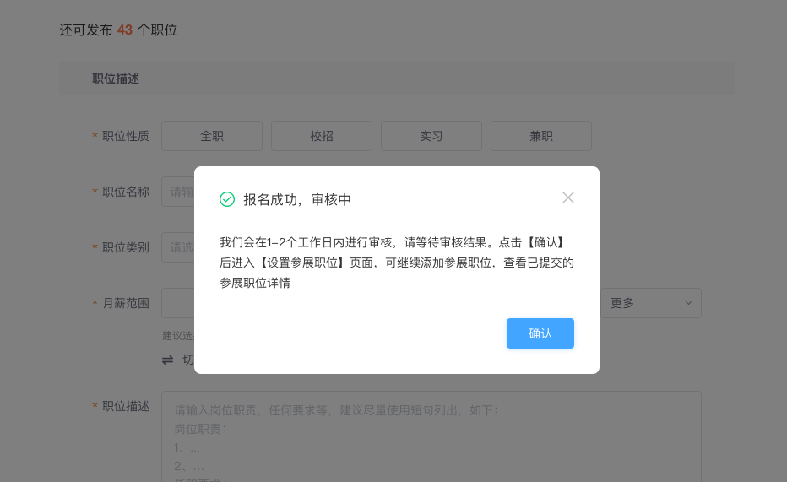

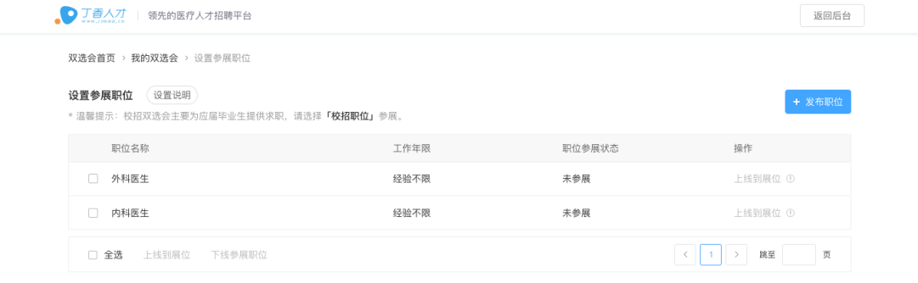

五、学生参会流程
1.注册报名：使用微信识别下方二维码或登录丁香人才官网https://www.jobmd.cn/pc.htm#/register/user进行个人注册并完善简历。

2.投递简历：学生可扫描下方二维码或点击链接：https://www.jobmd.cn/jobfair/202103zzdx/index.htm
进入本次双选会，选择企业进行简历投递，用人单位完成简历筛选后 ，会将投递结果反馈给学生，学生可以在【我的】界面中点击【应聘记录】，查看求职反馈。

六、服务内容
本次空中双选会期间，用人单位免费发布岗位企业单位、学生报名参加本次招聘会均不收取任何费用。本次招聘会参会单位严禁发布含有限定院校、性别、民族等歧视性信息。
- 联系方式
郑州大学就业指导中心：0371-67739372
单位报名平台技术咨询任经理：18657178526

郑州大学
丁香园、丁香人才
2021年3月18日

